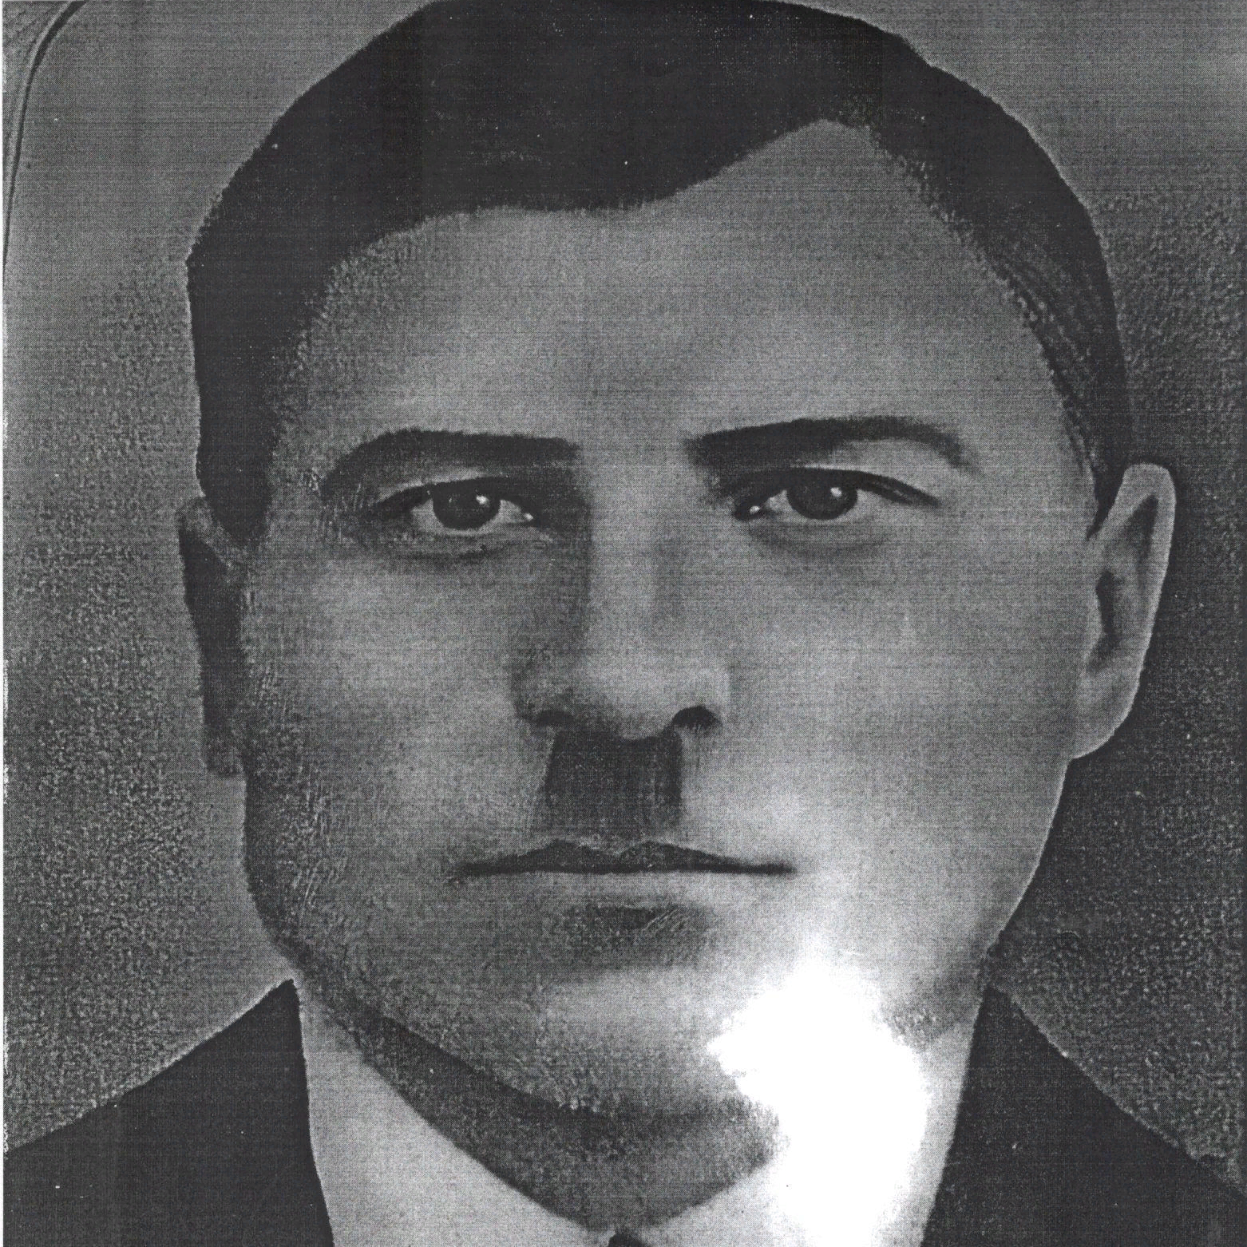
Горбанев
Фома Семенович
(1902-1941)

